Газета 
«Чайка» 
выпуск № 12 ноябрь – декабрь 2020г.
______________________________________________________________________

Новый год, новый год скоро в гости к нам придет!
Новый год - это веселый праздник, время чудес и исполнения желаний. Он дает нам надежду на лучшее и заставляет на мгновение забыть о проблемах и заботах. Новый год - это красивые гирлянды и любимый аромат мандаринов.
Наступления Нового года мы всегда ждем с нетерпением. Каждый год все заранее покупают "лесную красавицу" и наряжают ее всей семьей.
Новый год - это отличный повод поздравить и навестить своих родственников и друзей. Мы все любим такие встречи. Они приносят много счастливых моментов и радости.

К сожалению 2020 год принес много неожиданных сюрпризов. Одним из них был запрет на проведение массовых мероприятий в дошкольных учреждениях (с приглашением родителей, бабушек и дедушек). В том числе и Новогодний утренник, но мы нашли выход из этой не простой ситуации. Ведь сколько радости и незабываемых впечатлений приносит Новогодняя елка, дед Мороз и Снегурочка, снеговик, лиса и другие сказочные герои. Был разработан сценарий в соответствии с возрастными особенностями детей. Новогоднюю сказку показали в каждой группе дошкольного подразделения ГКОУ «МОЦО № 1», каждому были подарены сладкие подарки от деда Мороза и Снегурочки.
Для родителей смонтированы видеоролики утренника, чтобы каждый мог увидеть своего ребенка в новогоднем костюме.
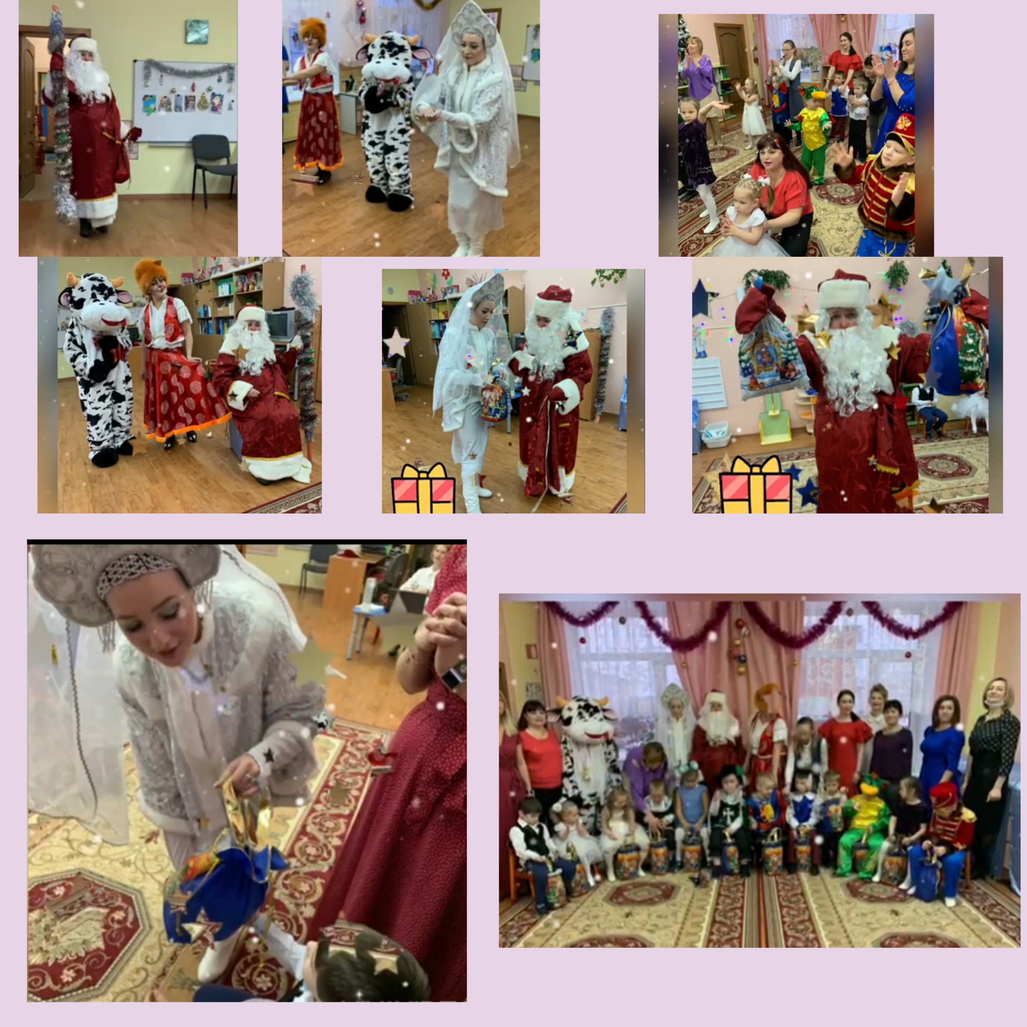
Дорогие друзья! Пусть следующий год каждому из вас принесет благополучие и успех, подарит новые блестящие идеи и поможет воплотить их в жизнь. Пусть в ваших семьях царят мир и взаимопонимание, а любовь близких людей неизменным горячим пламенем будет согревать в любую минуту. Пожелаем друг другу оптимизма и веры в себя!!!
С уважением коллектив дошкольного подразделения ГКОУ «МОЦО № 1».

Давайте почитаем

Новогодняя сказка

«Встреча Нового Года»

Иллюстрации В. Зарубин
История Светланы Борднер

Пришла зима. Лесные жители трудились все лето, запасая себе припасы на зиму. Еды у всех было вдоволь и морозы им были не страшны. На улице стояла прекрасная зимняя погода, порошил легкий снежок, было тихо и спокойно.
Приближался Новый год, и лесные зверушки с нетерпением ожидали прихода Деда Мороза. Он всегда приносил большие подарки своим друзьям зверятам. Белки, зайчата, ежата и даже Потапыч медведь высматривали во все стороны не едет ли к ним Дед Мороз. Каждому хотелось заметить его первым и получить самый большой подарок!

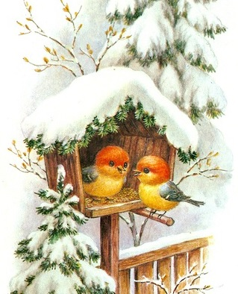

И вот наступил долгожданный момент. Послышался шум с северной стороны леса, это ехал Дед Мороз на своем новом снегоходе. Он вез в своих санях большую елку со звездой на макушке и много-много подарков. Дед Мороз выбрал большую поляну, запорошенную пушистым и хрустящим снегом и решил остановиться здесь.
Не успел он остановиться и выйти из своей машины, как из-под куста шиповника к нему выбежал заяц Ермолка. Он первым увидел приход Деда Мороза и с радостью побежал к нему, - ведь теперь ему достанется самый большой подарок, думал он.
А Дед Мороз уже вытащил свой огромный мешок с подарками, поставил его на снег рядом с елками, оглянулся вокруг и подумал: «Непорядок... Надо елку нарядить, чтобы мои друзья смогли весело встретить Новый Год.» Дед Мороз хлопнул в ладоши три раза, и вмиг маленькая елочка рядом с мешком подарков засветилась огоньками и оделась в елочные игрушки: красочные шары, шишки и звезды.
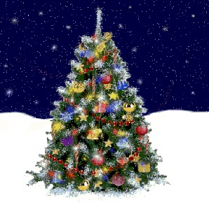
Ермолка от восторга даже замер:
-Спасибо, Дедушка Мороз! – радостно прокричал он.
– А какой подарок ты мне привез? – спросил зайчик у Деда Мороза.
- А что ты хочешь? Выбирай сам, у меня подарков на всех хватит!
И Ермолка выбрал себе из мешка большую-пребольшую шоколадную морковку, кулек с конфетами и яблоками и деревянную машинку.
- Ну, а теперь зови своих друзей, а то мне нужно еще много мест объехать и раздать всем ребятам подарки! – сказал Дед Мороз.
Ермолка залез на пенек и начал звонить в колокольчик, созывая лесных жителей.
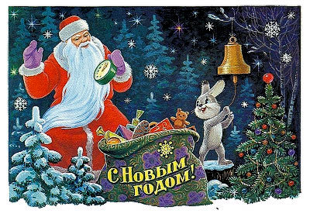
Вскоре из леса выехал Ёжик. Он решил, что на лыжах доберется гораздо быстрей и помчался на поляну, как только услышал звон колокольчика. На нем была вязаная красная шапочка, а на руках красивые вышитые рукавички.
Глаза Ёжика светились радостью в предвкушении подарков. И Дед Мороз достал из своего мешка целую корзину конфет и большое яблоко. Этого хватит на всю дружную семью Ёжика! Он радостно поблагодарил Деда Мороза и поспешил с подарками домой, чтобы обрадовать свою жену-ежиху и маленьких ежат.
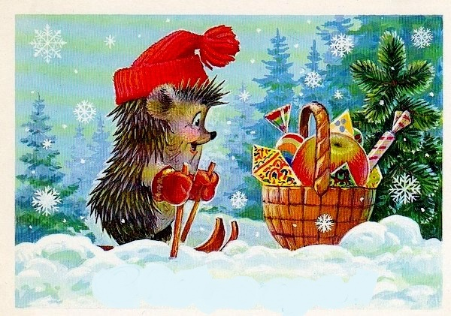
Потом прибежали белочки. Они быстро добрались до снежной поляны, весело прыгая с ветки на ветку деревьев. Дед Мороз подарил одной белочке дудочку, а для зайчика вытащил барабан, и он вместе с белочкой весело заиграл на весь лес.
Рядом с белкой на ветку прилетела и уселась целая стая синичек. Они гордо выставили свои желтые грудки вперед и начали подпевать друзьям.
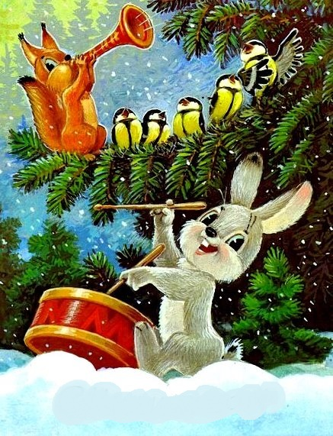
А мама-белочка, получив большой кулек от Деда Мороза, поспешила в свой домик, расположенный в стволе большой лесной елки. Ее детки Рыжик, Пушистик и Хохотун выскочили навстречу маме, визжа и прыгая от восторга:
-Ура! Ура! Подарки от Деда Мороза! – кричали они.
-Да, это вам Дедушка Мороз передал, и еще он пожелал всем нам весело встретить новый Год, - ответила мама-бельчиха.
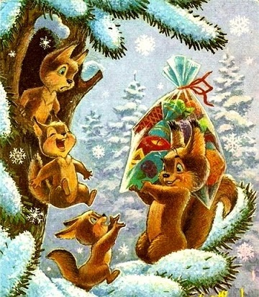
А заяц Ермолка, получив свой подарок, смеясь побежал в лес. Ему вместе с конфетами досталась красивая карнавальная маска. Он так этому обрадовался, одел на себя маску и прыгал от удовольствия с ноги на ногу. Ермолка даже не заметил как к нему подошел Потапыч. Мишка никогда ничего подобного в своей жизни не видел и от страха полез на дерево.
Тут Ермолка, увидев мишку, залезшего на тоненькую березку, которая вот-вот переломится под его тяжестью, рухнул на снег и стал безудержно хохотать.
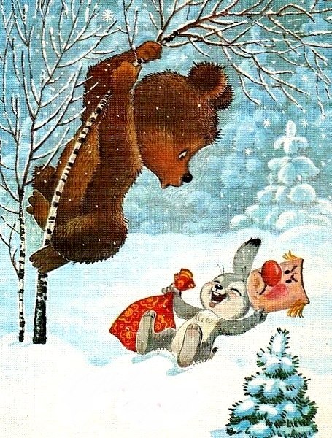
– Потапыч, да ведь это же я, Ермолка! – сквозь смех, еле выдавил заяц и стянул с себя карнавальную маску.
– Так это ты, заяц, меня так напугал? – перевел дыхание Потапыч и начал спускаться с березы.
– Я-я! Вот смеху-то будет, когда я расскажу остальным как ты струсил! – весело отозвался Ермолка, все еще катаясь от смеха по снегу.
– Ну ты, это ... брось! Сам натянул непонятно что на морду и еще смеешься, -обидчиво сказал Потапыч.
– Ну ладно, я пошутил, - ответил Ермолка, - мы же друзья. Я не скажу никому, вот только и вправду было так весело, когда я увидел тебя на дереве! Это мне Дед Мороз подарил, - с гордостью ответил заяц. – А ты еще не был на большой снежной поляне? Там Дед Мороз раздает всем подарки!
– Я как раз туда и шел, – ответил мишка.
– Пойдем со мной? – предложил он своему другу.
– Конечно пойдем! Я видел Дед Мороз для тебя приготовил особенный подарок, он тебе обязательно понравится!
И друзья поспешили к снежной поляне. А там веселье было уже в самом разгаре! В центре поляны веселый хор зайчиков распевал новогодние песни. Они одели нарядные бабочки на шею и получился самый настоящий хор!
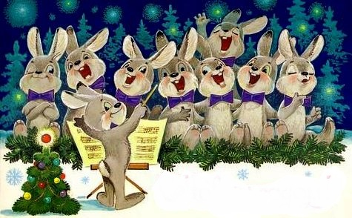
Им тутже подыгрывало трио зайцев на барабане, балалайке и трубе. Получился самый настоящий концерт!

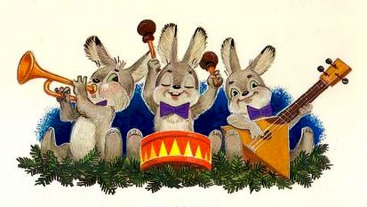

А мишка Потапыч обнаружил для себя целую бочку меда! Как же он был рад! Потапыч схватил бочку и от счастья начал кружиться с ней вокруг танцующих зверят. Ох и веселье стояло на поляне!
Дед Мороз же, раздав всем подарки, поспешил к другим зверятам и ребятам, ожидающих его. Он пожелал всем счастливого Нового Года, сел на свой снегоход и помчался дальше.
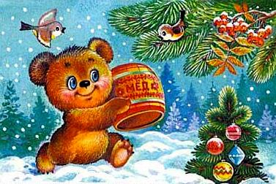
А зверята еще долго пели песни, плясали и веселились! Зайчик Ермолка сбегал домой за своим большим фотоаппаратом, который ему подарил Дед Мороз в прошлом году, и фотографировал всех желающих!
Мишка Потапыч с наслаждением уплетал мед все поглядывая на будильник, чтобы не пропустить 12 часов.
И когда стрелки часов показали ровно полночь, все радостно захлопали в ладоши, стали прыгать, обнимать друг друга и поздравлять с Новым годом.
Вот какой веселый получился у лесных зверят Новый Год!
И вам, ребята, мы желаем такого же!
Вся лесная семья поздравляет вас с Новым Годом!

Новогодние стишки для малышей
***
Здравствуй, ёлочка лесная,
Серебристая, густая,
Ты под солнышком росла
И на праздник к нам пришла!
***
У нас сегодня весело,
Позвали мы гостей.
Игрушки мы развесили
На ёлочке своей.

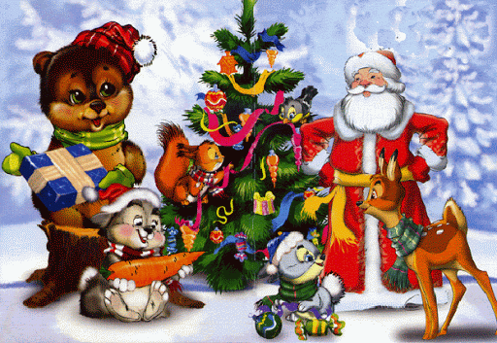

***
Что за чудо, чудо-ёлка
Все зелёные иголки,
В бусинках и шариках,
В жёлтеньких фонариках!!!

***
Наша ёлка велика,
Наша ёлка высока,
Выше папы, выше мамы,
Достает до потолка
***
Медвежонок косолапый
Моет носик утром лапой,
Он сегодня Новый Год
Первый раз встречать идёт.
***
Висят на Ёлке шарики,
Красивые фонарики,
И бусы, и снежинки,
И голубые льдинки!
***
У новогодней ёлочки
Зеленые иголочки,
И снизу до макушки
​Красивые игрушки.
***
Снег идет, снег идет,
Скоро, скоро Новый год,
Дед Мороз к нам придет,
Всем подарки принесет.
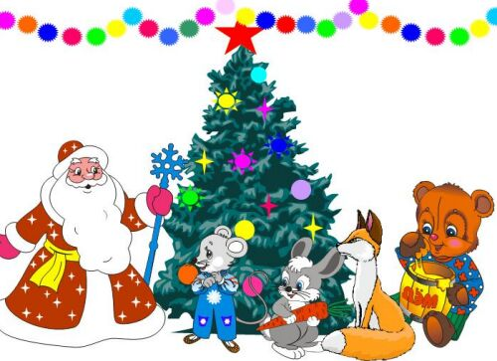

***
Красивые иголки
У новогодней ёлки.
Стоит она пушистая,
От снега серебристая!
***
Закружился хоровод,
Льются песни звонко.
Это значит - Новый год,
Это значит - елка!

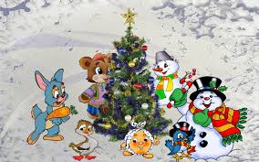
***
Дед Мороз идёт на праздник
В красной шубе, в валенках,
Он несёт с собой подарки
Для детишек маленьких!


___________________________________________________________________________________

Счастья и здоровья в новом году!!!

